Отчёт по практической работе и фотографиями с процессом работы
присылать на электронную почту larisa_nesterova_758@mail.ru

Практическая работа №1
Тема. Судак фаршированный (рыбу берёте любую)
Цель: Сформировать умения и навыки приготовления блюда «судак фаршированный».

Вам необходимо оформить отчёт по практической работе:

Тема :
Цель:
Оборудование:
Инвентарь, посуда:
Ингредиенты:
Оформить технологические карты Рассчитать норму продуктов

Наименование продуктов | Расход сырья на 1порцию |  | Расход сырья на 3 порции
 | Брутто | Нетто | Брутто | Нетто

Технология приготовления блюда по заданию.

Расчет содержания белков, жиров, углеводов и энергетической ценности в 100 г изделия. Полученные значения оформляют в табличном виде
№ | Наименование сырья | Количество сырья | Белки, гр. | Жиры, гр. | Углеводы, гр. | Энергети-ческая ценность
1
2
3
4
5
6
7
8
9
10
Итого
В 100 г продукта
Потери при тепловой обработке, г
Общая пищевая ценность блюда с учетом потерь при тепловой обработке

3. Составление технологической схемы приготовления блюда

4.Проведите органолептическую оценку приготовленных изделий и заполнить таблицу. Образец
Внешний вид | Цвет | Вкус и запах | Оценка за приготовление | Замечание

Произвести необходимые расчёты по определению выхода изделий при соблюдении норм закладки продуктов, пищевой и энергетической ценности. Написать вывод к работе.

Материал для повторения

Обработка рыбы для использования в целом виде
Обрабатывают почти все виды рыб массой до 200 г (чехонь, мелкую форель, навагу корюшку и др.), а также более крупную (судака, лососевых и др.) для приготовления банкетных и сложных блюд из рыбы
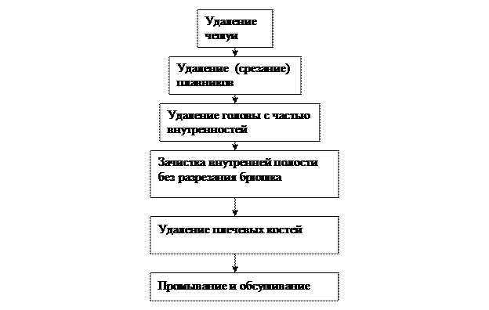
Последовательность обработки рыбы для использования в целом виде
Можно оставлять голову, но удалить жабры
Иногда внутренности удаляют вместе с жабрами
Масса обработанной целой рыбы с головой уменьшается примерно на 20 %
Если у такой рыбы удалить также голову, то количество отходов будет составлять 35%

· Обработка рыбы для использования в фаршированном виде
Фаршируют рыбу целиком (судака, щуку, сазана, карпа, треску), порционными кусками и в виде батона (рулета)
Обработка судака для фарширования целиком
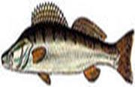 Очистка от чешуи (не повреждая кожу)→отрубание плавников→прорезание реберных костей вдоль позвоночника, сделав глубокие надрезы на спине→разламывание или прорезание позвоночника у хвоста и головы→удалениепозвоночника→удаление внутренностей через образовавшееся отверстие→промывание.
Срезание мякоти и реберных костей (оставляя слой мякоти не более 0,5 см)→вырезание плавников и костей внутри рыбы→удаление жабр и глаз из головы→промывание.

Обработка щуки для фарширования целиком

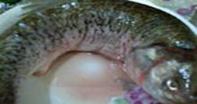
Щуку промыть от слизи, очистить от чешуи, промыть

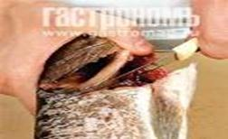
Вокруг головы надрезать кожу и отделить её от мякоти
С помощью ножниц вырезать жабры. Сделать с двух сторон надрез вдоль жаберных костей.
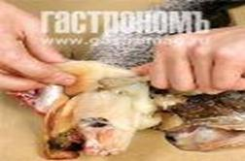
Полоска кожи, соединяющая спинку с головой рыбы, должна остаться нетронутой.
Снять кожу «чулком» по направлению от головы к хвосту, подрезая ножом или ножницами мякоть у плавников
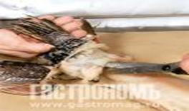
У самого хвоста мякоть и позвоночную кость перерезать.
Получится две части: вывернутая кожа с хвостом и тушка.
Кожу промыть, тушку освободить от внутренностей, промыть и отделить мякоть от костей для приготовления фарша.
Обработка рыбы для фарширования порционными кусками
Порционными кусками фаршируют в основном сазана, карпа и треску
Не пластованную обработанную рыбу нарезать кругляшами толщиной 0,5 см
Вырезать мякоть с обеих сторон позвоночника, оставляя слой мякоти толщиной) 0,3-0,5 см
Отделить мякоть от костей для приготовления фарша.
Обработка рыбы для фарширования в виде батона (рулета)
Используют речную и океаническую рыбу с малым содержанием мышечных костей

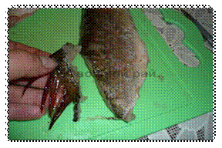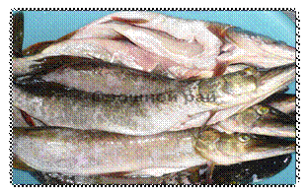
Производят первичную обработку рыбы
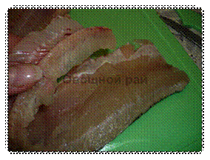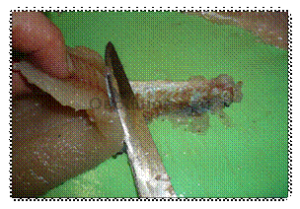
Производят пластование рыбы на филе с кожей без костей и чистое филе
Количество отходов при механической обработке колеблется от 15 до 60%, в зависимости от:
- вида рыбы;
- размера рыбы;
- способа промышленной обработки (с головой или без головы, потрошёная или нет и др.);
- способа кулинарной обработки (пластованная с кожей и рёберными костями, с кожей без костей и т. д.)
Приготовление щуки фаршированной целиком
Фаршированную рыбу обычно готовят из крупных видов – щуки, карпа, трески: из них удобнее удалять внутренности и кости. Начинку для такой рыбы делают двумя основными способами: либо просто наполняют тушку фаршем из мелко порезанной и приправленной солью и перцем мякоти, либо добавляют в фарш другие продукты – овощи, грибы или даже орехи.
Историческая справка
Сейчас рецепты фаршированной рыбы можно отыскать в кухне самых разных народов, но изначально это блюдо готовили в еврейских семьях. Существует мнение, что оно появилось «благодаря» религиозным запретам: согласно Торе, священной книге иудеев, в субботу («шабат») категорически запрещено выполнять любую работу, в том числе резать и выбирать из пищи кости. Рыбу же, наполненную мягким фаршем, можно очень легко есть руками, без помощи ножа. А это не противоречило религиозным предписаниям.

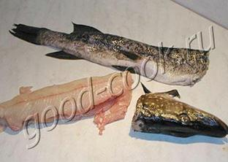
Обработать рыбу для фарширования целиком
Срезанную мякоть отделить от костей, соединить с пассерованным луком, чесноком, замоченным в воде (молоке) и отжатым пшеничным хлебом без корок и пропустить через мясорубку (в блендере).
Добавить размягчённый маргарин, яйца, соль, перец, перемешать (слегка взбить).

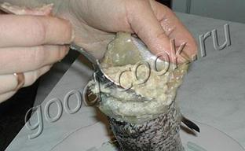
Полученным фаршем заполнить кожу щуки (не плотно, иначе кожа лопнет при тепловой обработке) ложкой или с помощью кондитерского мешка .

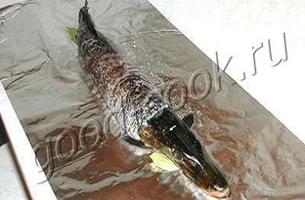

Приставить голову.
Завернуть в марлю (фольгу), перевязать шпагатом.
Карп фаршированный гречкой
Карп – по-настоящему народная рыба. Во-первых, он практически всегда есть в продаже, во-вторых, стоит относительно недорого и, наконец, радует своим нежным вкусом. Но у него есть один большой недостаток, точнее, много-много мелких косточек, которых в карпе не счесть. Ходят легенды, что в Китае повара вынимают их пинцетом. Есть значительно менее трудоемкий способ уменьшить в карпе количество мелких костей. Для этого нужно сделать на боках рыбы диагональные прорезы на глубину примерно 0,7 см, после чего натереть ее солью. В духовке соль и высокая температура растворят мелкие косточки.
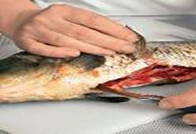
Карпа очистить от чешуи. Сделать на брюшке продольный надрез по направлению от головы к хвосту, вынуть внутренности. Острым ножом или кулинарными ножницами удалить жабры. Голову и хвост не отрезать.
Рыбу тщательно промыть. По бокам сделать тонкие надрезы в виде сеточки.
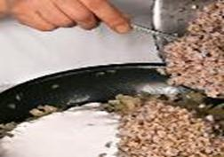 Гречневую крупу перебрать, высыпать на раскаленную сковороду и прокалить 1 мин., постоянно размешивая. Сварить под крышкой, пока не впитается вся вода. Крупа должна быть немного недоваренной.Лук очистить, нарезать тонкими полукольцами и обжарить в растительном масле до золотистого цвета. Чеснок очистить и измельчить. Добавить в сковороду с луком гречневую кашу, чеснок и сметану. Тщательно перемешать.

Получившейся смесью равномерно нафаршировать карпов от хвоста до головы. Фарш должен быть уложен как можно плотнее.

Дорадо фаршированная
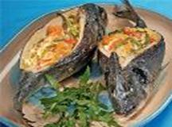
- У обработанной рыбы сделать глубокий надрез на спине, прорезая рёберные кости вдоль позвоночника
- Разломить (перерезать) позвоночник у хвоста и головы, удалить его
- Удалить через образовавшееся отверстие внутренности, промыть
- Из головы удалить, жабры и глаза
- Приготовить фарш и заполнить им рыбу.

Дорада, фаршированная овощами
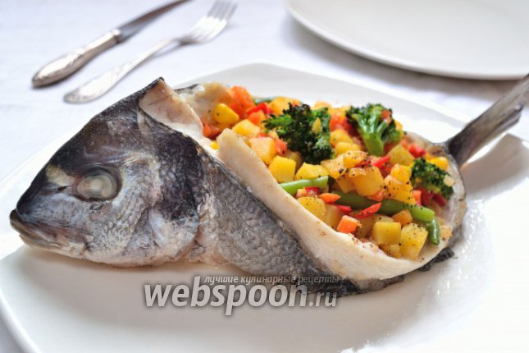

Приготовление полуфабриката:
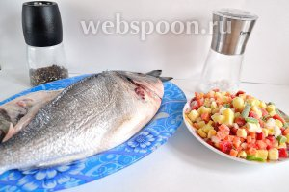
Шаг 1
Используемое сырье: дорада, замороженная смесь, соль, перец и растительное масло для смазывания формы для выпечки.
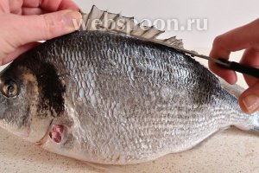
Шаг 2
Очистить рыбу от чешуи, отрезать плавники,удалить жабры.
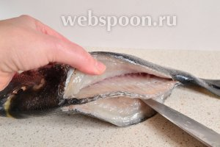
Шаг 3
Далее сделать надрезы вдоль хребта с двух сторон, так, чтобы отделить хребет.
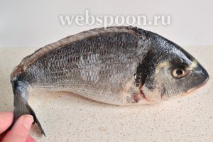
Шаг 4
Затем нужно согнуть хвост, то есть надломить хребет, чтобы вынуть хребет.
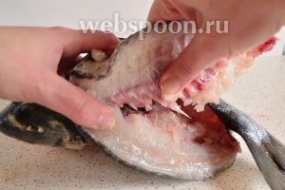
Шаг 5
Теперь вынимаем хребет, начиная от хвоста, продвигаясь к голове. Стараемся также удалить сразу и рёбра.
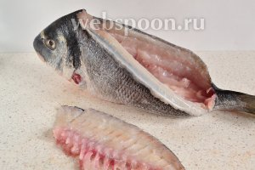
Шаг 6
Вынимаем оставшиеся рёберные кости (если остались) и внутренности, включая жёлчный пузырь. Промываем рыбу. Солим и перчим снаружи и внутри.
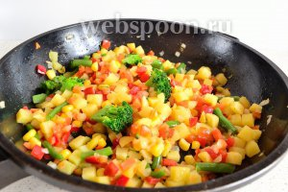
Шаг 7
Готовим начинку: овощи, не размораживая предварительно, обжарить на среднем огне на растительном масле 7 минут.овощную смесь (картофель, морковь, кукуруза, стручковая фасоль, болгарский перец и немного брокколи). В конце посолить и поперчить.
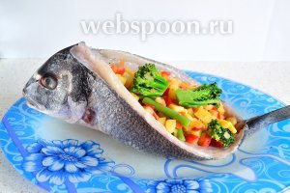
Шаг 8
Выкладываем овощи в лодочки-дорада. Положить нафаршированную рыбу в форму для запекания, смазанную растительным маслом.
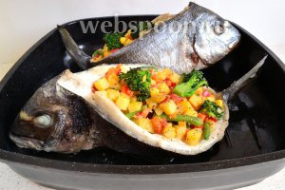

Судак, фаршированный целиком
У очищенного от чешуи и потрошёного судака отделить голову и промыть. Затем изнутри тушки надрезать реберные кости и отделить их вместе с хребтовой костью, не повреждая кожу. Срезать мякоть, оставляя её на коже слоем 0,5-1 см.
Для фарша: срезанную мякоть, пассерованный репчатый лук, чеснок, замоченный в воде (молоке) пшеничный хлеб (из муки не ниже 1 сорта) пропустить через мясорубку, добавить размягчённый маргарин, яйца, соль, молотый перец, перемешать.
Тушку наполнить фаршем, придать ей форму целой рыбы. Использовать для припускания.
Сазан, карп, треска (непластованные кусками) фаршированные
Подготовленную не пластованную рыбу нарезать порционными кусками. Из каждого куска вырезать мякоть, не повреждая кожу и оставляя позвоночник. Наполнить куски фаршем. Использовать для припускания.
Для фарша: срезанную мякоть, пассерованный репчатый лук, чеснок, замоченный в воде (молоке) пшеничный хлеб (из муки не ниже 1 сорта) пропустить через мясорубку, добавить размягчённый маргарин, яйца, соль, молотый перец.

Судак фаршированный
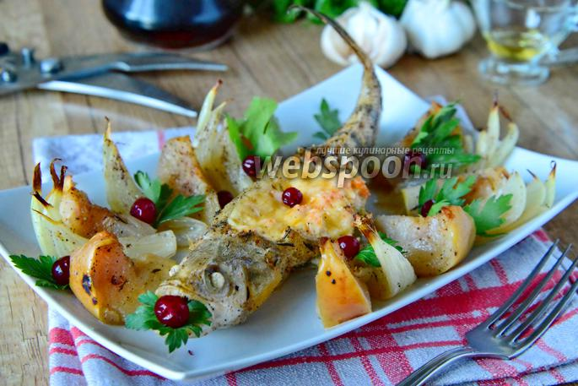
Используемое сырье: судак 1шт, яблоко 1шт, лук 1шт, сыр твёрдый100гр, креветки 100гр, чеснок 4 зубчика, масло подсолнечное50гр, сахар, соль чесночная, перец чёрный молотый, тимьян.

Приготовление полуфабриката:
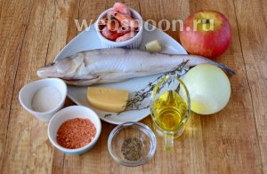
Шаг 1
Используемое сырье: судак, яблоко, лук, сыр твёрдый, креветки, чеснок, масло подсолнечное, сахар, соль чесночная, перец чёрный молотый, тимьян.
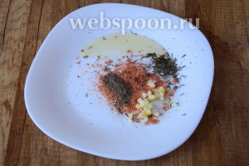
Шаг 2
Соединяем измельчённый чеснок, тимьян, перец чёрный молотый, масло подсолнечное, соль чесночную.
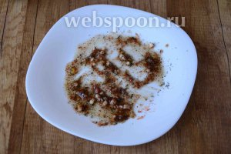
Шаг 3
Перемешиваем.
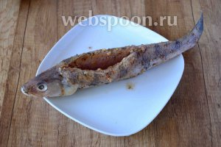
Шаг 4
Судака промыть водой, по хребту сделать разрез (от головы до середины тушки, но не прорезать насквозь). Хорошо натираем рыбу со всех сторон.
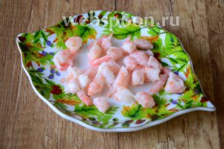
Шаг 5
Креветки размораживаем, обдаём кипятком, чистим от панциря, режем на 3 части.
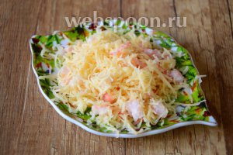
Шаг 6
Сыр натираем на мелкой тёрке. Соединяем с креветками, перемешиваем.
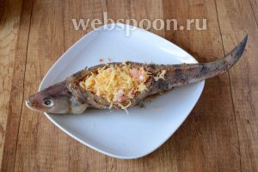
Шаг 7
Начиняем рыбу начинкой.
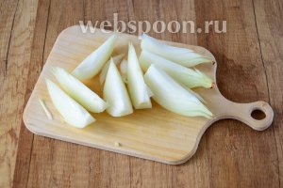
Шаг 8
Лук порезать на 8 частей.
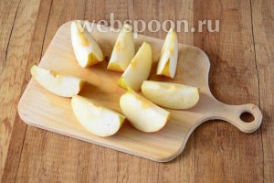
Шаг 9
Яблоко режем также на 8 частей, удаляя косточки.
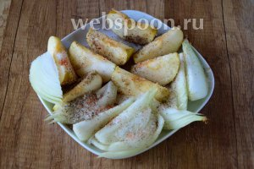
Шаг 10
Перекладываем яблоко и лук в тарелку, посыпаем чесночной солью, чёрным молотым перцем и сахаром,перемешиваем.
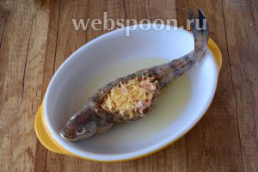
Шаг 11
Форму для запекания смазываем маслом, перекладываем в центр формы рыбу.
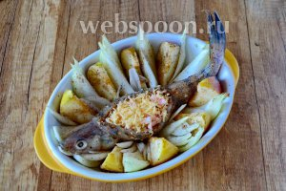
Шаг 12
По краям формы выкладываем дольки яблока и лука, чередуя их между собой.
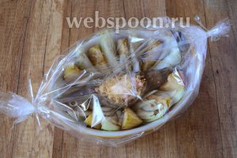
Шаг 13
Блюдо положить в рукав для запекания.
Ответить на вопросы письменно
1.Составьте таблицу использования полуфабрикатов из рыбы для сложных кулинарных блюд в зависимости от способа тепловой обработки
2. Для чего панируют рыбу, перечислите виды панировок.
3 . Требования к качеству полуфабрикатов для сложных кулинарных блюд, сроки хранения

